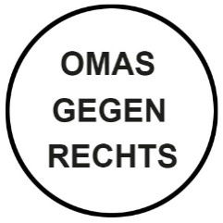
Menschen sterben im Mittelmeer, an Europas Küsten, auf der Balkanroute und in den Wüsten.
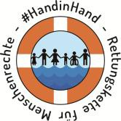
Das geht uns alle an!
Rettungskette für Menschenrechte
in Bochum
Sa, 18.09.2021, 11h30 – 12h30
Die Rettungskette für Menschenrechte, die am 18.09.2021 von der Nordsee bis zum Mittelmeer reichen soll, steht für die Forderung nach einem humanen und gastfreundlichen Umgang mit Menschen, die aus ihrer Heimat fliehen mussten.
Die Stadt Bochum hat sich zum sicheren Hafen für Flüchtlinge erklärt. Wir haben Platz. Diesem Versprechen müssen jetzt Taten folgen!
Wir, die OMAS GEGEN RECHTS Bochum & West, sind zuständig für die Organisation der Menschenkette auf dem Bochumer Stadtgebiet.
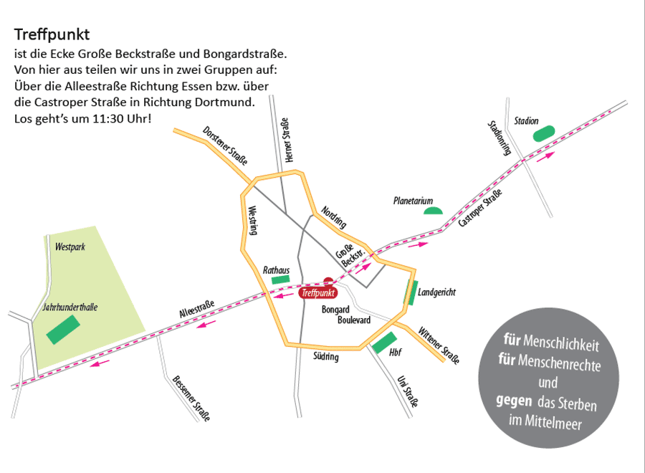
Deshalb brauchen wir dringend Eure Hilfe und Unterstützung, um am Samstag, dem 18.09.2021 (zwischen 11h30 und 12h30), gemeinsam mit Euch ein weithin sichtbares Zeichen der Solidarität mit den geflüchteten Menschen zu setzen. Bitte nehmt möglichst bald Kontakt mit uns auf, um Euch einen Standort auf der Strecke zu sichern!

Informationen zur bundesweiten Rettungskette: www.rettungskette.eu
Kontakt zu den OMAS GEGEN RECHTS Bochum &West: omasgegenrechts-bochum@gmx.de

